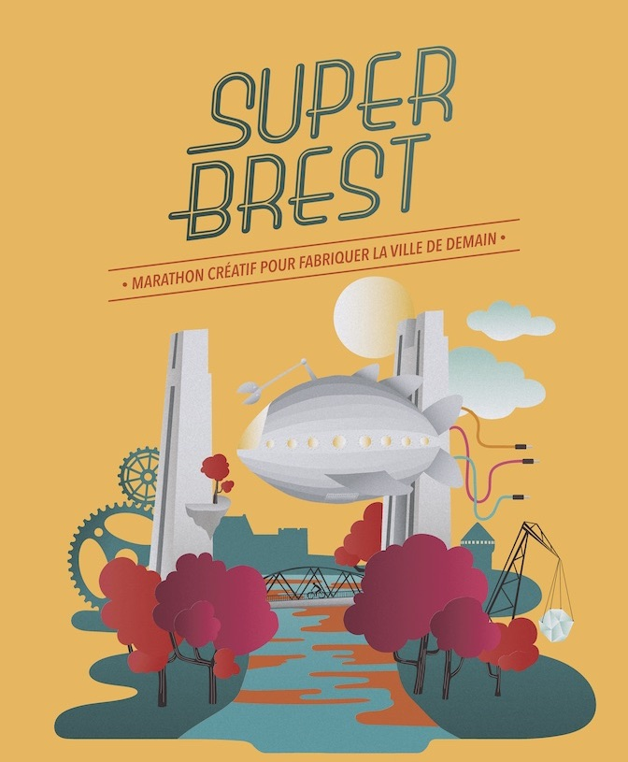

EDITION 2020
CAHIER DU MENTOR
Edition confinée

Super Brest : origine, philosophie et ambition

Super Brest prends ses origines en 2015 avec la rencontre des Petits Débrouillards et l’équipe de ce qui allait devenir l’UBO Open Factory. Il s’inscrit dans les « Science Hack Day », ces hackathons des sciences inventés à San Francisco par Ariel Waldman. Super Brest réunit des personnes de tous horizons et compétences pour inventer ensemble des dispositifs pour améliorer la ville dans un esprit convivial et même joyeux !

- Il doit être clair pour tout le monde que la contribution de chaque participant est la bienvenue.
- Il doit également être clair pour tout le monde que la diversité des profils, le désir d'améliorer la ville sont les ingrédients de base de la potion magique et créative de Super Brest.
- Il doit également être clair pour tout le monde que la confiance, l’écoute, la bienveillance, l’esprit collectif entre pairs sont essentiels.

Présenter les projets au public, dès le soir du 2ᵉ jour, est un défi très stimulant mais aussi très exigeant.
Aussi, les participants s’engagent à être présents et disponibles du vendredi soir au dimanche en fin de journée.
La constitution idéale d'un groupe est de 5 à 8 participants.
Super Brest est moment collaboratif où les membres d'un groupe sont solidaires et s'auto-régulent, où les groupes entre-eux peuvent s'entraider.
Il n'y a pas de compétition.

Entrez dans une Zone de confort !

Un mentor au Super Brest, qu’est-ce que c’est ?

Le nom commun mentor a pour origine le nom du héros de l'Odyssée, Mentor, ami d'Ulysse, dont Athena emprunta les traits pour accompagner et instruire Télémaque et que Fénelon rendit célèbre en 1699 dans les Aventures de Télémaque. L'usage du terme dans le sens de conseiller est attesté depuis 1749 chez Montesquieu (Correspondance, tome 1, page 350). Par assimilation, un mentor est un conseiller expérimenté, attentif et sage auquel on fait entièrement confiance. Il ne faut pas confondre « mentorat » et « coaching » qui sont deux concepts différents.

Un mentor c’est : | Un mentor ce n’est pas !
- Quelqu’un qui écoute  - Quelqu’un qui est en « attention »  - Quelqu’un qui aide si le groupe ou une personne demande de l’aide.  - Pose des questions pour comprendre et aider à faire comprendre.  - Quelqu’un qui rassure, qui épaule | - Ce n’est pas quelqu’un qui est en « intention »  - Ce n’est pas un sauveur  - Ce n’est pas un donneur de leçons  - Ce n’est pas un membre du groupe  - Ce n’est pas un professeur  - Ce n’est pas un guide

Rôle et attitude du mentor

C’est le groupe qui doit définir son projet, inventer ou choisir ses méthodes de travail et finalement mener le projet jusqu’à la réalisation du prototype et la présentation finale.
Le mentor est en retrait, un peu à l’extérieur. Il observe et questionne les membres de l’équipe dans le but de faire culture commune, dissiper les éventuels malentendus et de cheminer tous ensemble.

Mentor, tout un programme !

Certains temps jalonnent les trois jours de Super Brest.
Les mentors ont des rôles particuliers à jouer à ces occasions.

Synchronisons nos montres, 1, 2, 3 C’est parti !

 | Avant Samedi | Samedi | Dimanche
matin | 18 novembre: Réunion des mentor  attribution des équipes  Entre le 18 novembre et Samedi 28 novembre: Premier contact :  un projet, les membres d’un groupe, un mentor.  Carré de l'intention, QQCOQP | Ouverture de Super Brest dès 10h  Avec les équipes  à partir de 10h30 : QQCOQP ?  11h30 à 12h : Conseil des mentors #1 | Ouverture de Super Brest dès 10h  11h30 à 12h : Conseil des mentors #3
Après-midi |  | 14h00-15h00 : Formation wiki  https://meet.jit.si/SuperBrest2020Wiki  14h00-15h00 : Formation Topo-pêchu  https://meet.jit.si/SuperBrest2020TopoPechu  Jusqu’à 16h : Veiller à la réalisation du « Topo-pêchu »  Veiller à ce que les équipes aient bien déposé le pdf du diaporama  16h30  alors comment ça se passe ?  (présentation rapide  de 3 min,  diaporama type,... ).  Après les présentations vers 17h30 :  Conseil des mentors #2 | Jusqu’à 16h00 : réalisation du diaporama final et du « Topo-pêchu »  Veiller à ce que les équipes aient bien déposé le pdf du diaporama  à 16h30  Présentation et voilà !  (présentation rapide  de 3 min,  diaporama type,... ).

Jalons du parcours des mentors
Réunion des mentors :
Présentation générale du rôle de mentor.
Discussion des projets présenté dans la perspective de débroussailler et identifier les projets que chaque mentor aimerait accompagner

Premier contact :
Les projets retenus sont validés, les équipes sont constituées, vous contactez l'équipe projet pour veiller au bon démarrage du groupe.

L’objectif de ce temps est de faire connaissance (que chacun se sente bien dans le groupe) et établir une intention commune (pour les membres du groupe, il s’agit de mettre en communs ses représentations, ses idées sur le projet).

QQCOQP ?
Il s’agit de s’assurer que le groupe avance bien. Au besoin, le mentor peut outiller le groupe pour lui permettre de structurer son projet avec une méthode dite du QQCOQP (QUI QUOI OU QUAND COMMENT POURQUOI ?) ou du carré de l'intention . Utilisez au besoin les outils présenté dans la suite du livret des mentors.

Cette édition etant en lignes, vous pouvez proposer aux équipes d'utiliser des outils collaboratif en ligne tels que :
- Les outils Framasoft : https://framasoft.org/
- Les tableaux de Miro :
Modèles de documents : https://miro.com/app/board/o9J_le8wDBY=/
Pour plus de facilité, les tableaux Miro de chaque projet sont créé en avance :
- Le Miro du recyclab https://miro.com/app/board/o9J_ldA_lK0=/
- Le Miro de l'espace culturel temporaire https://miro.com/app/board/o9J_ldA_lLs=/
- Le Miro de la dynamique collective des usagers de la mer https://miro.com/app/board/o9J_ldA_lU0=/
- Le Miro de la caravane des transitions https://miro.com/app/board/o9J_ldA_lV0=/
- Le Miro du mini-broyeur https://miro.com/app/board/o9J_ldA_lWE=/

Notez bien bien que ce ne sont que des propositions à suggérer au besoin par le mentor. C'est bien le groupe qui décide de ses outils de travail.

Conseil des mentors #2
Préparation du conseil des mentors : remplir la fiche A4 pour que la mutualisation soit rapide et efficace.
Nous nous réunissons pour partager nos impressions, dire nos besoins, éventuellement demander de l’aide.

Initiation à MediaWiki et Accompagnement à la préparation des Topo-Pêchus
Fruit de l’observation du fonctionnement des groupes, ces deux accompagnements ont été mis en place pour aider les groupe à documenter leur projet.
Il s’agira de :
- Ecrire sur le wiki des Fabriques du Ponant pour documenter les projets (https://wiki.lesfabriquesduponant.net/index.php?title=Super_Brest_2020 ).

Jitsi secondaire : https://meet.jit.si/SuperBrest2020Wiki
- Réfléchir à la présentation puis réaliser un diaporama du projet dans la perspective des 2 séances de Topo-Pêchus.

Jitsi secondaire : https://meet.jit.si/SuperBrest2020TopoPechu

Topo-pêchu : alors comment ça se passe ?
Ce topo-pêchu est le point d’étape pour le groupe, ils sont quasiment à mi-chemin, le projet se précise, le prototype est probablement en vue. Ont-ils besoin d’aide des autres groupes ? d’un expert ?
Règle du topo-pêchu : Les membres du groupe et leur mentor vont sur scène, 3 min au total, un diaporama type.

Conseil des mentors #3
Troisième réunion, comment ça se passe dans les groupes ? Y-a-t-il besoin d’aide ? L’ambiance est-elle bonne ? Les projets avancent-ils ? Le prototype est-il en bonne voie ?

Conseil des mentors #4
Quatrième réunion, comment ça se passe dans les groupes ? Y-a-t-il besoin d’aide ? L’ambiance est-elle bonne ? Comment garantir un livrable ?

Topo-pêchu : et voilà !
Topo-pêchu final, pour le groupe c’est le moment crucial de Super Brest, ils offrent à la communauté leur projet, ils doivent expliquer du mieux possible et présenter leur prototype.
Règle du topo-pêchu, la même : Les membres du groupe et leur mentor vont sur scène, 4 min au total (2 min de groupe, 2min Jury), un diaporama type.

La trousse à outils du mentor :

Les outils n’ont pas de cerveau, utilisez le vôtre !
Vous trouverez ces différents outils en format A3 dans votre boîte à outil.
Ils sont à utiliser avec parcimonie et seulement s’il y en a besoin.
- Carré de l’intention
- QQCOQP
- Méthodologie du projet
- Etc…
Tous les outils de Super Brest sont présents dans ce livret

Outil pour les porteurs de projets :
Vendredi 19h00 - Constitution des équipes
(temps d'utilisation de l'outil : 30 minutes)

Le document ci-dessous sera affiché sur les tableaux projets lors de la constitution des équipes. C'est à chaque porteur de projet d'y indiquer les éléments demandés.

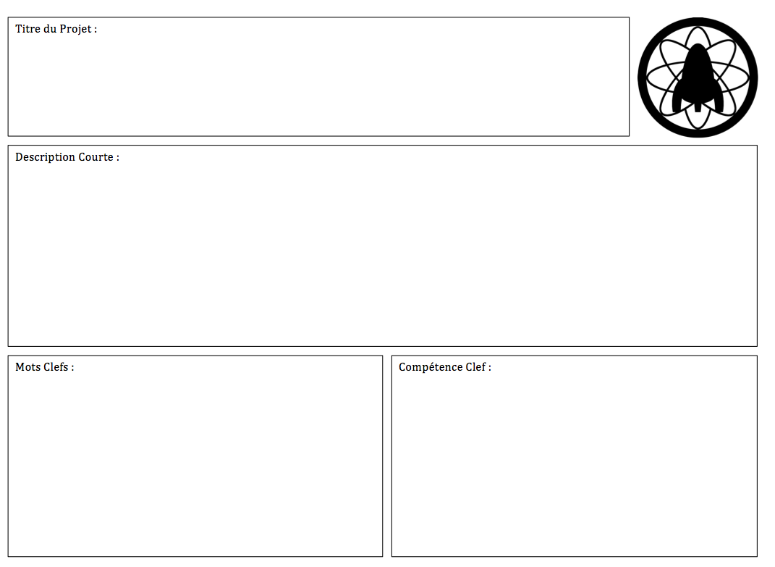

Outil pour le mentor : Feuille de mutualisation à préparer par les mentors pour le conseil des mentors #2

Titre :

Compétence Clé :

Qui (Pour qui ?) ?
Quoi ?
Où ?
Quand ?
Comment ?
Pourquoi ?

Etat d’avancement | On discute | Ça Commence | Ça fonce
Faire une croix
Ambiance | Mauvaise | Comme ci – Comme ça | Bonne
Faire une croix
Besoin d’aide | OUI | NON | A votre avis ?
Faire une croix

Autres remarques :
……………………………………………………………………………………………………………………………………………………………………………………………………………………………………………………………………………………………………………………………………………………………………………………………………………………………………………………………………………………………………………………………………………………

Outil pour animer le groupe de projet :
Faisons les présentations (15 min env.): Qui suis-je ? D’où viens-je ? Où vais-je ? Dans quel état j’erre ?

Pourquoi faire ?
« Briser la glace », faire connaissance, c’est un moment important pour un groupe qui va devoir concevoir un projet et réaliser un prototype en deux jours.

Lors des éditions précédentes nous avons identifié quelques écueils :
- Des membres de groupes qui s’instauraient leader ou « propriétaire » de l’idée
- Des membres qui ne se sentaient pas à leur place.
- Des participants qui ne trouvaient pas d’espaces pour apporter une contribution, aider, agir au sein du groupe.

Comment faire ?
Pour cela, chacun va écrire sur une feuille, la réponse à deux questions :

Pourquoi suis-je ici ?
Si vous êtes ici, c’est que vous êtes à la bonne place, au bon moment. Racontez comment vous êtes arrivé ici, ce qui vous motive.

Qu'est-ce que j'apporte ?
Vous avez une idée à partager ? Vous êtes simplement curieux ? Vous savez bricoler ? Programmer des pages web ? Dessiner ?

Outil pour animer le groupe de projet : Le carré de l'intention (durée d'utilisation : 20 min env.)

Objectif : établir une intention commune (mettre en communs ses représentations, ses idées) -> le groupe dispose de son projet !
Il est important que tous les membres du groupe partagent cette intention, apportent leur contribution à la définition du projet.
Chaque participant remplit des post-it et les pose sur cette feuille imprimée en A3.


Nom du Projet
Intention : Que vise le projet ?
Public : Qui fait le projet ? Pour qui le projet est-il conçu ?
Design :
Comment le projet est-il organisé
Quelles sont les tâches à remplir ?
Espace-temps :
Ou le projet se déroule t-il ?
A quel Moment ?
Selon quelle fréquence ?

Outil pour animer le groupe de projet : QQCOQP

Qui Quoi Comment Où Quand Pourquoi ?

Objectif :
Cet outil vise à aider le mentor ou l'équipe projet à faire le point sur le projet.

QUI ?

QUOI ?
QUAND ?
COMMENT ?
POURQUOI ?
OU ?
Nom du projet

Outil pour animer le groupe projet : Méthodologie du Projet (à titre indicatif à utiliser au besoin)

Contexte : Où suis-je ?
………………………………………………………………………………………………………………………………………………………………………………………………………………………………………………………………………………………………………………………………
Objectifs : Où vais-je ?
……………………………………………………………………………………………………………………………………………………………………………………………………………………………………………………………………………………………………………………………………………………………………………………………
Stratégie : Comment j’y vais ?
…………………………………………………………………………………………………………………………………………………………………………………………………………………………………………………………………………………………………………………………………………………………………………………………………………………………………………
Moyens : Avec quels moyens ?
………………………………………………………………………………………………………………………………………………………………………………………………………………………………………………………………………………………………………………………………………………………………………………………
Evaluation : Comment ça s’est passé ?
…………………………………………………………………………………………………………………………………………………………………………………………………………………………………………………………………………………………………………………………………………………………………………………………………………………………………………

Outil pour animer le groupe de projet : La Rétro-planification (à utiliser au besoin)

A partir du prototype que l’équipe veut présenter à la fin, il s’agit de remonter le temps étape par étape.

Les jalons de Super Brest :
- Point d'arrivé : Dimanche 24 novembre, 16h nous présentons notre prototype
- Dimanche 24 novembre ,15h30 je remets le diaporama « et voilà ! »
- Samedi 23 Novembre, 17h nous présentons notre point d'avancement
- Samedi 23 Novembre,16h30 je remets le diaporama « alors, comment ça se passe ? »

Entre ces différents jalons, vous avez différentes tâches à réaliser pour bâtir votre prototype.

Outil pour le groupe de projet :
Le diaporama type du topo-pêchu alors, comment ça se passe ? :

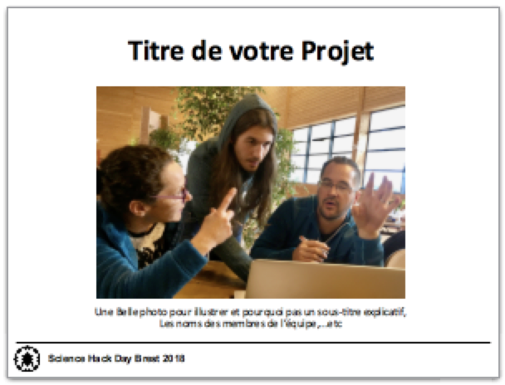
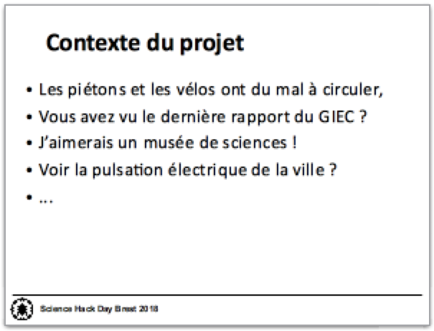
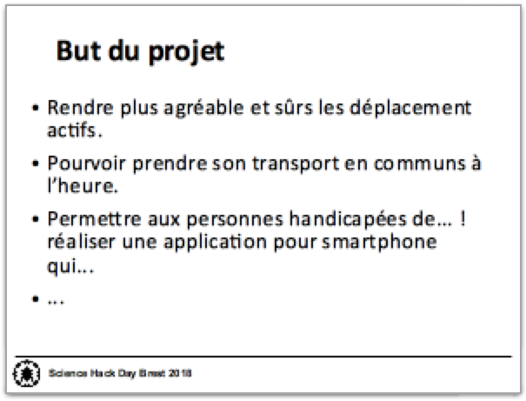
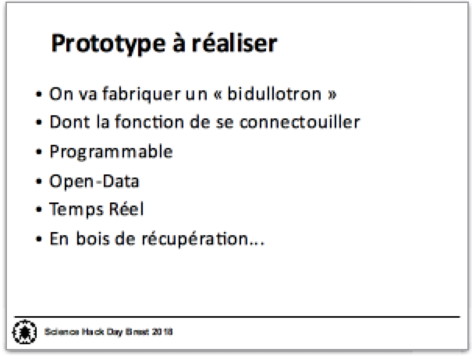
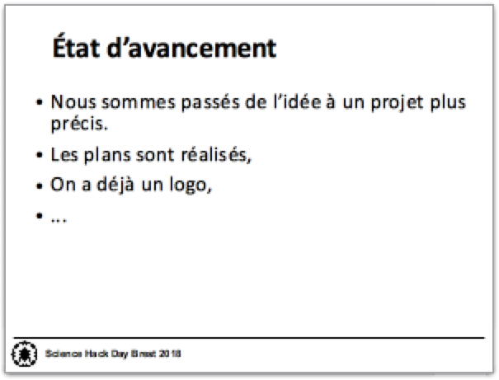
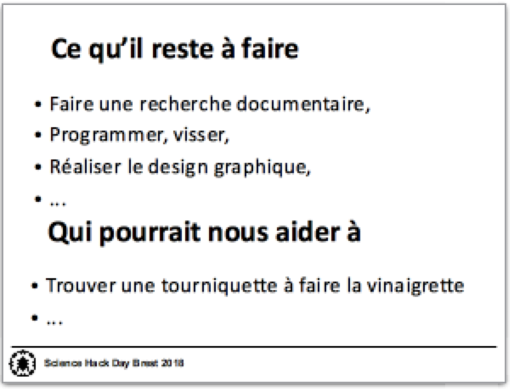

Outil pour le groupe de projet :
Le diaporama type du topo-pêchu et voilà ! :
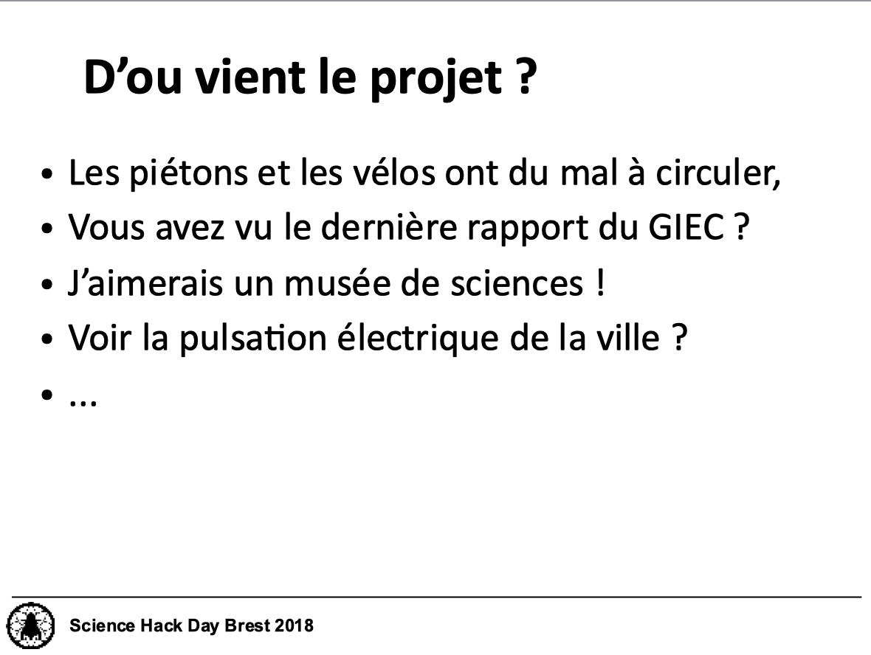
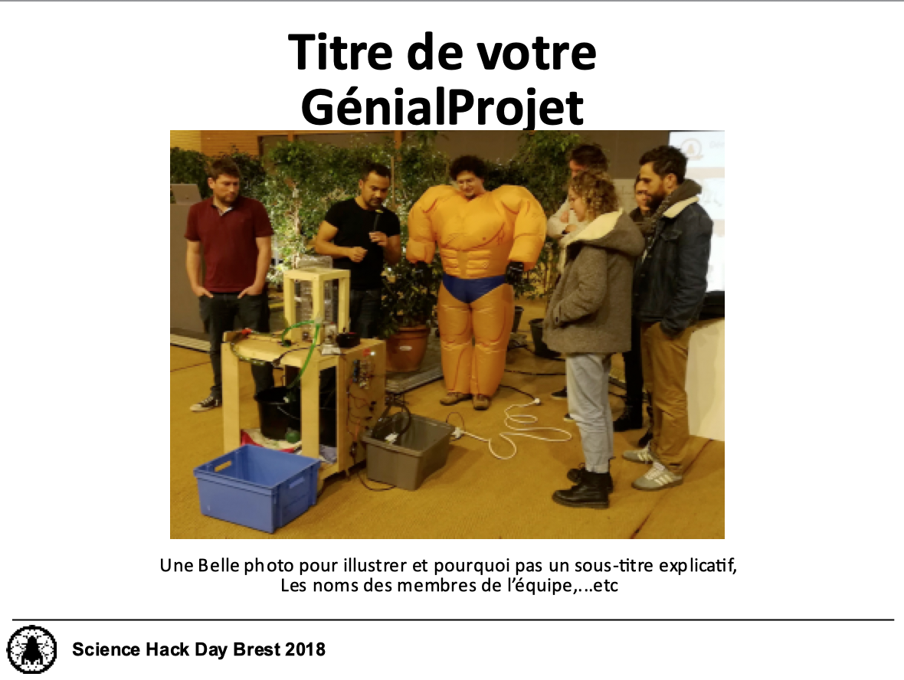

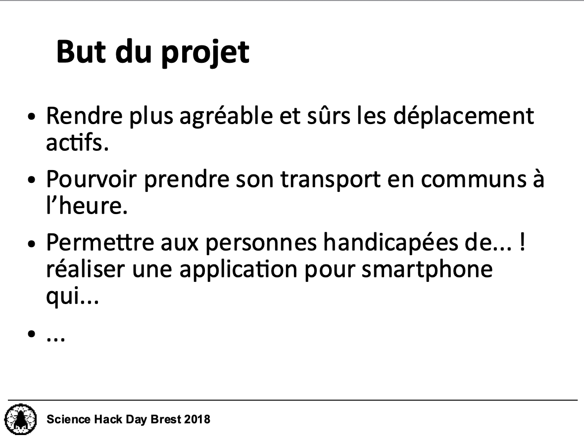
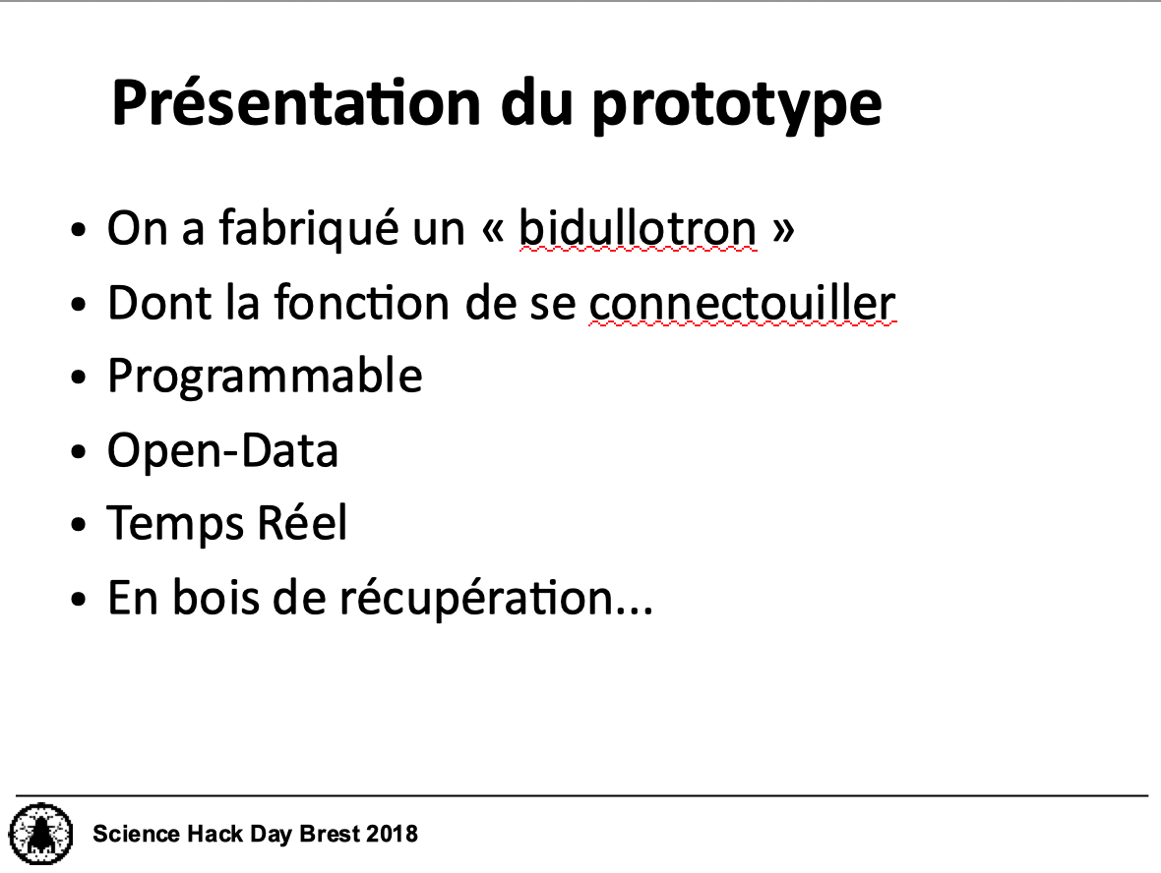
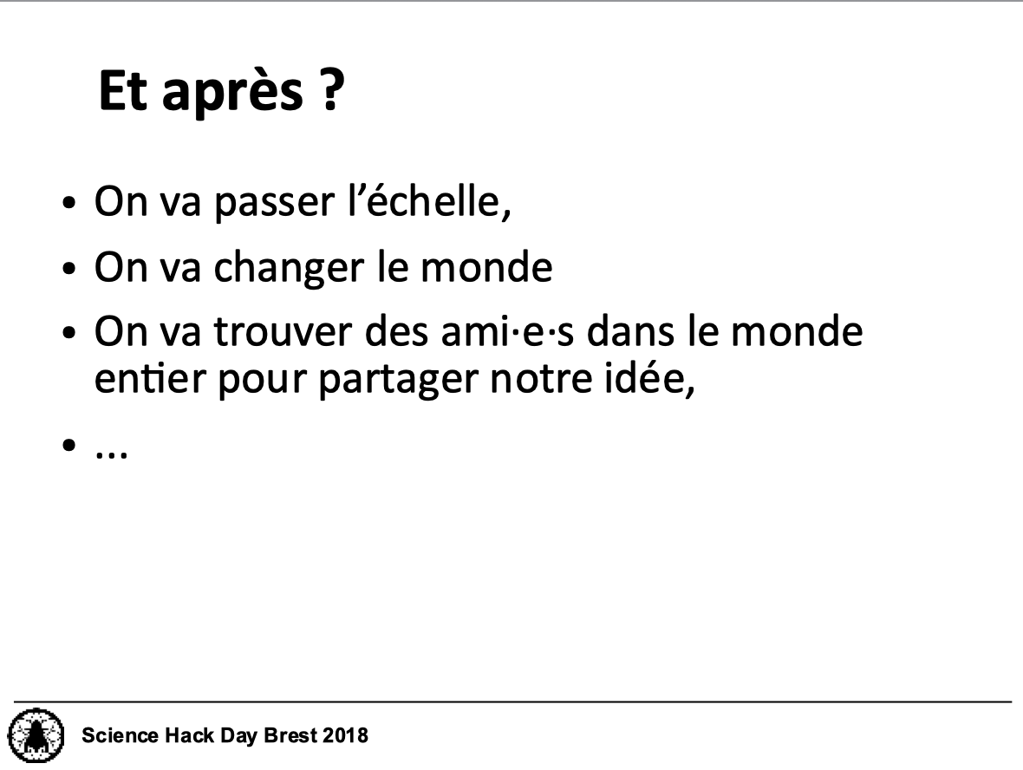

Evaluation de Super Brest :

Vous avez été mentor pendant super Brest 2020, afin d'améliorer l'animation de l'événement, nous aimerions recueillir vos impressions, critiques positives et négatives et propositions d'améliorations :

Pour info : Sondage envoyé aux participants après l 'événement
Avant l'évènement ? (infos, soirée du 14 Octobre, site web, ...).
Très bien
Développez
Bien
Moyen
Très moyen
Pas bien

Matériel et outils
Développez

Très bien
Bien
Moyen
Très moyen
Pas bien

Au sujet du lieu et de l'aménagement de l'espace ?
Très bien
Développez

Bien
Moyen
Très moyen
Pas bien

Rythme, horaires et encadrement (accompagnateur, animation).
Très bien
Développez

Bien
Moyen
Très moyen
Pas bien

Vos propositions d'amélioration pour la prochaine édition

A part ça, votre sentiment général ?

Programme de Super Brest 2020
Vendredi 27 novembre
18h00 : Accueil à l’UBO Open Factory (rencontre avec les autres participants).
18h30 : Présentation du déroulement du Week-End
19h00-19h30 : « Présentation rapide » des projets (1 minutes/ projet)
19h30-20h : Constitution et validation des équipes et présentation des projets retenus.
20h00 -21h00 : Démarrage des projets.
Etablir une intention commune (mettre en communs ses représentations, ses idées).
20h-20h30 : Conseil des mentors #1 : attribution des équipes ;
20h30 : Les mentors rejoignent les équipes sur les tables projets
21h : Buffet
22h : Fin de la première journée

Samedi 28 novembre
09h00 : Début de la seconde journée
Les groupes avancent sur leur projet (si besoin, QQCOQP).
10h55 : Préparation du conseil des mentors
11h-12h : Conseil des mentors #2
12h00-13h30 : Repas convivial
14h – 15h initiation à médiawiki (Antony).
15h – 16h préparation des topo-pêchus en deux groupes (mathieu Youenn)
Veiller à la réalisation du « Topo-pêchu » alors, comment ça se passe ?
17h00-18h00 : « Topo-pêchu » présentation des projets et appel à contribution (proposer l’entraide entre groupe).
19h-20h : Conseil des mentors #3
20h00-21h30 : Repas convivial
22h30 : Fin de la deuxième journée

Dimanche 29 novembre
09h00 : Début de la dernière journée
11h-12h : Conseil des mentors #4
12h00-13h30 : Repas convivial
Réalisation du diaporama final et du « Topo-pêchu » et voilà !
16h00 : Restitution publique des projets et retours du Jury
18h00 : Pot de clôture de Super Brest 2020

Remerciements

Super Brest remercie Ariel Waldmann et l’équipe qui a inventé et partagé le concept du Science Hack Day.
Nous remercions également nos partenaires qui, par leur engagement, ont permis la réalisation de cet événement.

Source : https://fr.wikipedia.org/wiki/Mentorat 24 octobre 2018
Source : https://fr.wikipedia.org/wiki/Mentor 24 octobre 2018

